Cristian Lage Fernández
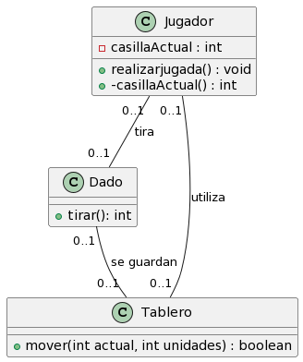

@startuml
class Jugador{
-casillaActual : int

+realizarjugada() : void
+-casillaActual() : int
}
class Dado{
+tirar(): int
}
class Tablero{
+mover(int actual, int unidades) : boolean
}

Jugador "0..1" -- "0..1" Dado : tira
Jugador "0..1" -- "0..1" Tablero: utiliza
Dado "0..1" -- "0..1" Tablero : se guardan
@enduml

